МУНИЦИПАЛЬНОЕ АВТОНОМНОЕ УЧРЕЖДЕНИЕ
ДОПОЛНИТЕЛЬНОГО ОБРАЗОВАНИЯ
ГОРОДА КАЛИНИНГРАДА
ДЕТСКО-ЮНОШЕСКИЙ ЦЕНТР «МОСКОВСКИЙ»

СТУДИЯ ДЕКОРАТИВНО-ПРИКЛАДНОГО ТВОРЧЕСТВА
«Академия моды»
г. Калининград

РАЗРАБОТКА МАСТЕР-КЛАСС ПО ТЕМЕ:
«Народные поверья. Оберег «Мешочек добра»
(раздел образовательной программы – «Возрождение народных традиций»)

\
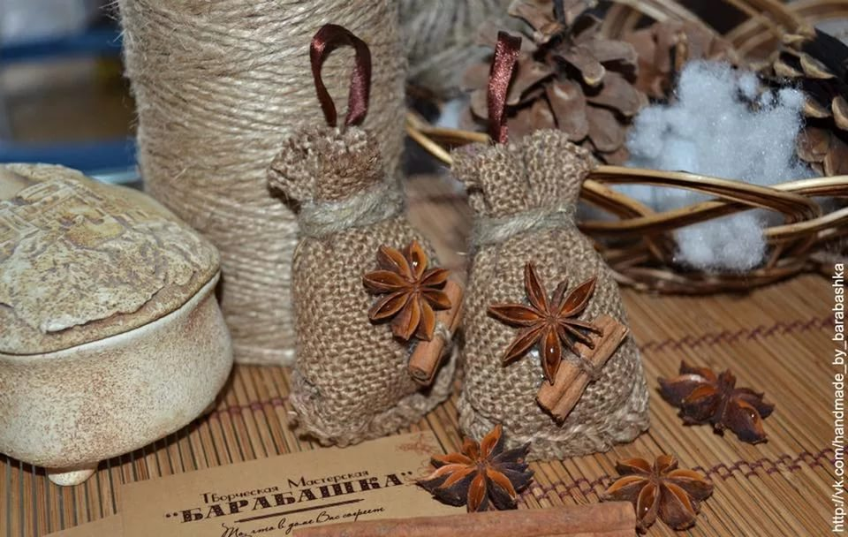

ПЕДАГОГ ДОПОЛНИТЕЛЬНОГО ОБРАЗОВАНИЯ:
Елкова Светлана Викторовна

Калининград - 2018

Тема мастер-класса: «Народные поверья. Оберег «Мешочек добра»
Тип занятия: формирование новых знаний
Цель: ретрансляция педагогического опыта, представление алгоритма работы по изготовлению магнита оберега «Мешочек добра».
Задачи:
- познакомить педагогов с историей возникновения оберегов;
- знакомство с образцом «Мешочка добра»;
- научить педагогов дополнительного образования технике изготовления «Мешочка добра»;
- способствовать развитию воображения при оформлении мешочка.

Виды деятельности: беседа, самостоятельная практическая работа.

Методы обучения:
Наглядный: образцы поделок.
Практический: выполнение оберега.
Словесный: беседа, рассказ.

Формы работы: индивидуальная.

Оборудование и материалы: клей Силач, клеевой пистолет, ткань или мешковина, ножницы, шпагат, монетки, крупа, семена тыквы и подсолнуха, сосновые шишки, желуди, бусины, цветы, ленты.
Основные этапы мастер-класса.
1. Вводная часть
1.1. Приветствие, сообщение темы, постановка цели и задач.
2. Основная часть.
2.1. Вводная беседа об истории возникновения оберегов.
2.2. Практическая работа. Знакомство с техникой изготовления «Мешочка добра» и его оформление.
3. Заключительная часть.
3.1. Рефлексия.
3.2 Самоанализ.
3.3 Анализ мастер-класса участниками.
3.4 Подведение итогов.
Ход мастер-класса.
1. Вводная часть. Приветствие присутствующих педагогов, сообщение темы, цели и задач мастер-класса.
2. Основная демонстрационная часть.
2.1. Все вы знаете, что история возникновения народных примет и обычаев уходит в далекое прошлое, во времена языческих поверий. Люди пытались всячески защитить себя от могущественной и непознанной природы. Люди искали закономерности, анализировали собственные наблюдения. Таким образом, появились злые и добрые духи, плохие и хорошие приметы, начали появляться ритуалы и обычаи, призванные защитить и помочь выжить человеку в этом мире. С незапамятных времен люди стремились защитить себя и свой дом от бед и несчастий. Для этого они делали обереги. Люди верили, что обереги охраняют их от болезни, «дурного сглаза», хищных зверей, стихийных бедствий, и разных напастей. Собираясь в дальний путь, человек брал с собой оберег, чтобы, вложенные в него, добро, вера и любовь согревали душу, напоминали об отчем доме, родной земле. Самые сильные обереги – семейные реликвии. Это могут быть кольца, бусы, браслеты, игрушки, куклы, предметы одежды и предметы народного декоративно- прикладного творчества, передаваемые из поколения в поколение. Эти обереги обладают наибольшей силой, так как они защищают вашу семью уже давно, и их сила со временем только увеличивается. Следующими по силе являются вещи, подаренные вам кем-то, кто вас искренне любит и желает вам всяческих благ. Таким может оказаться и любимый человек, и родственник, и кто-то из друзей. Издавна люди беспокоились не только о том, как обезопасить себя, но и как уберечь свой дом от бед и напастей. На протяжении тысячелетий ни один дом на Руси не обходился без оберегов. Мешочек-оберег представляет собой маленький кисет, пошитый из мешковины с наполнителями разного рода. Плюс такой мешочек украшался сверху травами и камешками, которые имели свое значение. Наши предки украшали обереги всем, что было у них в наличии. Каждая вещь имела свое значение, потому что раньше считали, что каждый предмет – дух природы.
Значение символов на оберегах.
Злаки, бобовые — символ достатка, сытой жизни, благополучной в материальном аспекте.
Лапти символизируют домашний уют, семейное счастье.
Мак, зерна мака — символ исполнения желания.
Красный горький перец — мужское начало, символ мужского здоровья.
Шишка — символ трудолюбия и достижения успеха.
Лекарственные травы, ягоды шиповника — символ крепкого здоровья.
Лук оберегает семью от слез.
Ягоды рябины — символ женской молодости, красоты.
Мешковина — изобилие.
Тыква, семена тыквы — символ плодородия, женского начала.
Хлеб — всему голова — согласие и достаток в доме.
Лавровый лист — слава, успех.
Плетение косы символизирует знакомства, дружбу с новыми интересными людьми.
Солнце, цветок подсолнуха — главный славянский оберег, славяне - дети солнца.
Семена подсолнуха — здоровье детей в доме.
Кукуруза — символ здоровья у детей, продолжения рода, сплоченности семьи, взаимопонимания.
Веник, направленный вниз, выметает ссоры из избы.
Веник, направленный вверх, — к деньгам.
Орех — символ умственной силы и здоровья.
Монетка — успех в делах.
Чеснок и перец изгоняют нечистую силу.
Домашняя выпечка символизирует хлебосольность.
Сухоцветы — символизируют уют и красоту. Мешочек с можжевельником — символизируют чистоту мыслей.
Горох — мир и дружбу.
Мешок — символ богатства.
Полотно — счастье в доме.
Узелок оберегает от скандалов в доме.
Гнездо — продолжение рода.
Бублик, цепь — непрерывное кольцо, символ крепкой семьи.
Мельница — перемелется — мука будет.
Крупа — мир, лад в доме, желая этого, молодых после венчания осыпали крупой.
Колосья, ягоды, дары природы — урожай в хозяйстве.
Коса, венок — символы бесконечности и непрерывности рода, возрастания благополучия.
2.2. Основная часть: Сегодня мы будем делать «Мешочек добра». Начнем с того, что приготовим заранее сделанные заготовки и начнем работу. Думаю, что процесс изготовления основы-мешочка не вызовет ни у кого серьёзных проблем. Размер мешочка зависит от того, какой образ вы планируете ему придать: «Мешочек добра» - 14-8 см или 10-6 см. Вообще, можно не придерживаться каких-либо конкретных размеров, крою «на глазок». Многое зависит от количества материала для декорирования. Если украшать мешочек особо нечем, значит нет смысла его делать большим.
Ориентируемся на наличие материала, магнит на холодильник не обязательно делать большим. Сшиваем срезы мешочка ниткой из мешковины с помощью гобеленовой или цыганской иглы. У них большое ушко, это удобно. Припуск на шов-1см. Соединяю детали швом «вперёд иголку», длина стежка - 0,5см. Сшитый мешочек аккуратно выворачиваем налицо. Ещё важно! Когда шьёте мешочек, в нём не должно быть дырок: ни в швах, ни на ткани. Бока сшивайте плотно, чтобы «добро» не ушло через прореху. Ставьте заплатку, если нужно. Это даже оригинально - мешочек маленький, да ещё латаный. Набиваем мешочек синтепоном. Он лёгкий, пушистый. Если синтепона нет, то вполне подойдут: вата, мелкие опилки, чай, сухие ароматные травы. Наполненный мешочек завязываем лентой либо шпагатом, связанным в косичку. Декорируем мешочек с помощью семян, крупы, зелени, муляжей. Делаем его «посытнее»!
3.Заключительная часть.
3.1 Рефлексия.
Педагог: Уважаемые коллеги, успешность выполнения вами задания позволяет сделать следующий вывод:
1. Изготовление оберегов – занятие не только увлекательное, но и полезное, так как способствует развитию мелкой моторики рук и творческому развитию.
2. Немного терпения и фантазии - и вы можете выполнить своими руками уникальный оберег который можете оставить себе либо подарить друзьям или родственникам.
3.2 Самоанализ.
В качестве самоанализа хочу сказать, что поставленные задачи выполнены. На мероприятии я постаралась создать условия для передачи «продуктов опыта» участникам мастер класса через освещение опыта работы, применение наглядных материалов.
Во вступительной части была объявлена тема мастер-класса и ее актуальность.
В основной части были рассмотрены этапы работы по изготовлению мешочка и его оформлению.
Отсюда – вывод. Основные задачи удалось реализовать. Работа по теме мастер – класса дала вам возможность ознакомиться с новой информацией, почувствовать новые ощущения, выполнить хорошие работы.
Этапы мастер – класса имели логическую последовательность. Психологическая атмосфера была благоприятной. Общение с вами носило творческий характер и доставило мне большое удовольствие.
3.3 Анализ мастер-класса участниками.
Итак, уважаемые коллеги, сегодня мы с вами работали по теме. Изготовление магнита оберега «Мешочек добра».
Предлагаю вам высказать свои впечатления и оценить проведенный мастер-класс.
3.4 Подведение итогов.
С незапамятных времен люди считали, что обереги охраняют их дом от всего не доброго. Так пусть выполненные вами «Мешочки добра» принесут вам удачу и сохранят ваш дом от бед.
Благодарю всех за активное участие!

Используемая литература.

- Прошельцева С.В. Обереги для вашего хозяйства /С.В. Прошельцева// Обереги. - 2009. №2. - С. 6-19
- Семёнова А.Н. Магия родного дома. – СПб.: Невский проспект, 2000.
- Семёнова М. Мы – славяне! Популярная энциклопедия. – СПб.: Азбука, 1998.
- Шептуля А.Э. Обереги своими руками: укрась и защити свой дом. М.: Эксмо, 2007, с 5-8, 17-18, 43-45, 61.
Интренет-ресурсы:
- http://stranamasterov.ru/node/67462
- http://nmsk.privetbb.ru/t238-topic
- http://www.auradoma.ru/articles/a_1197/
- http://obereg.sviet.ru/?p=6
